**KPI SUR LES RESSOURCES HUMAINES :**

* ***KPI Obligatoire Projet :***

Chaque mois, les 2 vendeurs ayant réalisé le plus de chiffre d’affaires. (à vérifier si c'est réalisable).

CA = prix de vente x quantités vendues.

**Requete SQL :**

**-- Chaque mois, chiffre d'affaire par employer**

*with employees_chiffre_affaire as(*

*SELECT concat(e.firstName, ' ', e.lastName) as nom,*

*date_format(o.orderDate,"%Y-%m") as dates,*

*d.officeCode, d.city, d.country,*

*SUM(quantityOrdered*priceEach) AS Chiffre_Affaire,*

*rank() over(partition by date_format(o.orderDate,"%Y-%m") order by SUM(quantityOrdered*priceEach)) as rank_CA*

*FROM offices AS d*

*JOIN employees AS e ON d.officeCode=e.officeCode*

*JOIN customers AS c ON e.employeeNumber=c.salesRepEmployeeNumber*

*join orders AS o ON c.customerNumber=o.customerNumber*

*JOIN orderdetails AS ord ON o.orderNumber=ord.orderNumber*

*where jobtitle like '%rep%'*

*group by e.firstName, e.lastName, d.officeCode, d.city, d.country, date_format(o.orderDate,"%Y-%m")*

*),*

*total_emp_offices as (*

*select officecode, count(distinct employeenumber) as total_vendeur_par_office from employees*

*left join offices using(officecode)*

*where jobtitle like '%rep%'*

*group by officecode)*

*select *, count(*) over(partition by dates) as total_vendeur_actif_mois*

*from employees_chiffre_affaire*

*join total_emp_offices USING(officecode);*

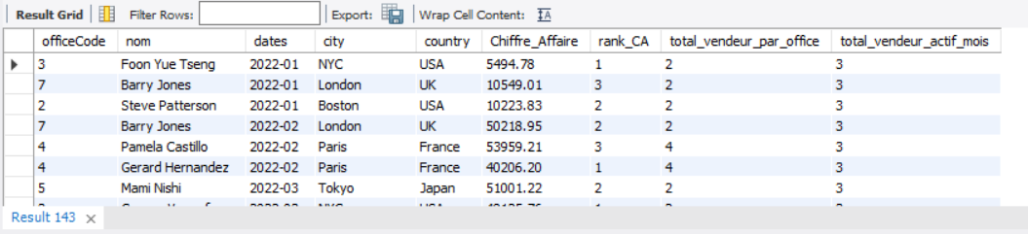

* ***KPI à faire :***

Comparez l'emplacement des bureaux et le pays des clients, il y a peut-être un endroit plus intéressant pour ouvrir un bureau. La répartition des clients par employé : Est ce qu’il y a des employés sans clients. Est ce que les clients sont bien répartis de manière équitable entre les employées ?

**-- Répartition géographique des clients VS des offices**

*customer_info as (*

*select c.city, c.country, 'client' as category, SUM(quantityOrdered*priceEach) as chiffre_affaire*

*from customers as c*

*JOIN orders AS od ON c.customerNumber=od.customerNumber*

*JOIN orderdetails AS ord ON od.orderNumber=ord.orderNumber*

*group by c.city, c.country, category*

*),*

*offices_info as (*

*select o.city , o.country,'offices' as category, SUM(quantityOrdered*priceEach) as chiffre_affaire*

*from offices as o*

*JOIN employees AS e ON o.officeCode=e.officeCode*

*JOIN customers AS c ON e.employeeNumber=c.salesRepEmployeeNumber*

*JOIN orders AS od ON c.customerNumber=od.customerNumber*

*JOIN orderdetails AS ord ON od.orderNumber=ord.orderNumber*

*group by o.city, o.country, category*

*),*

*poid_bussness as (*

*select \**

*from offices_info*

*union*

*select \**

*from customer_info)*

*select \**

*from poid_bussness;*

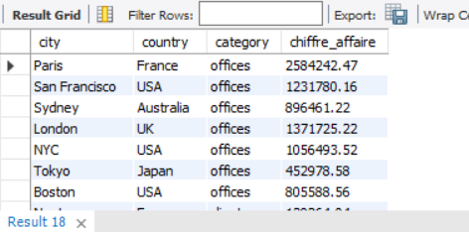

les différents niveaux d'effectifs et par bureau : Pour les postes dans l'entreprise. La répartition des employées par bureau : Ce qui peut montrer les bureaux en manque d’effectif ou non et comparer les clients affectés à ses effectifs par bureaux. Cet indicateur peut nous donner des informations sur les bureaux en difficulté ou non.

* ***Autre KPI intéressant mais pas à faire :***

Productivité des Employés *: Permet de mesurer l’efficacité et la performance au travail. C’est le rapport entre la production d’un employé et les ressources utilisées (temps, coûts).

Le taux de rotation* : pourcentage d'employés qui ont quitté l'entreprise sur une période donnée. Elle permet d’identifier les causes du départ des employés et l’impact sur l’entreprise. Bien qu'il puisse varier selon le secteur, le taux de rotation doit rester inférieur à 10 %. Taux de rotation (%) = (Nombre de départs/Nombre moyen d'employés) x 100.

Taux de rétention* : pourcentage d'employés qui sont restés dans l'entreprise sur une période donnée. Permet d’évaluer la stabilité de l’équipe et donc la satisfaction des employés.

Indices de satisfaction des parties prenantes* : Permet de mesurer la satisfaction du client de l'employeur par rapport aux interactions avec le bureau.

(*) = kpi non réalisable avec les données actuelles. A proposé aux client comme futur étude.